Março/2014
Honda Fit alcança a marca de 500 mil unidades
produzidas no Brasil
Em sua segunda geração, o modelo segue acumulando prêmios e conquistando uma legião de fãs no país
Um dos maiores sucessos de vendas do mercado, o Honda Fit chega neste mês à expressiva marca de 500 mil unidades produzidas na fábrica de Sumaré (SP). O resultado revela a trajetória de um veículo que, desde o lançamento da primeira geração, em 2003, revolucionou o seu segmento de atuação e segue acumulando prêmios e conquistando uma legião de fãs.

O modelo se destaca por atender as necessidades dos públicos mais distintos. Do jovem, que busca um veículo com visual moderno, versátil e com boa relação custo-benefício, à família, que prefere amplo espaço interno, segurança e confiabilidade, alguns de seus principais atributos.

Entre os inúmeros reconhecimentos da mídia especializada conquistados durante sua trajetória, figuram os títulos de “Melhor Compra”, pela Auto Esporte; “Best Cars”, pela Motorpress Brasil; “Compra Certa”, pela Revista Car And Driver; “Os Eleitos”, da revista Quatro Rodas,” Carro do Ano para Pessoas com Deficiência”, de acordo com a Revista Reação, entre outros. Muitos deles conquistados por anos consecutivos.

Atualmente o Fit é vendido em mais de 120 países e produzido em 10 unidades fabris de diferentes regiões do planeta. A terceira geração, que começou a ser comercializada no Japão no final do ano passado, já conquistou milhares de fãs e figura na lista dos modelos mais vendidos no país.

Histórico do modelo

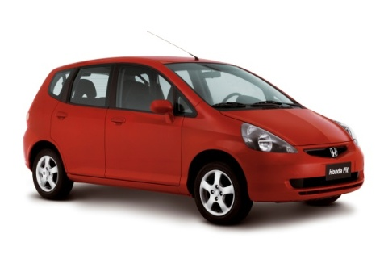
Lançado em abril de 2003, o Fit tinha inicialmente as versões LX e LXL, com motor 1.4, de 80 cavalos, a gasolina. O câmbio automático era uma inovação: em vez de um convencional foi adotada uma caixa continuamente variável, chamada CVT, de relações infinitas. A versão de entrada, LX, já trazia ar condicionado, direção elétrica, travas, vidros e retrovisores elétricos, airbag para o motorista, banco do motorista e volante com regulagem em altura, entre outros itens. O LXL contava ainda com rodas de liga-leve, airbag também para o carona, freios ABS com EBD, CD Player e computador de bordo.

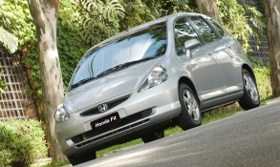
Em 2005, a Honda ampliou a linha do modelo, lançando o novo Fit EX, com motorização 1.5l VTEC, de 105 cv.

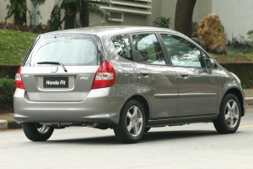
Na linha 2007, apresentada em dezembro de 2006, o modelo passou a contar com tecnologia bicombustível para as versões 1.4l LX e 1.4l LXL, com transmissão manual, com o subtanque de partida a frio isolado e injetores de combustível específicos. Na ocasião, a linha Fit contava também com as versões LX e LXL a gasolina, com transmissão automática CVT (Continuously Variable Transmission) e EX, com opções movidas à gasolina e transmissão manual ou automática.

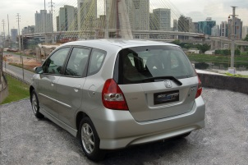
A série especial S, com produção limitada a mil unidades, foi lançada no início de 2008, marcando o fim da primeira geração. A versão contava com motor 1.5 e detalhes esportivos como nova grade frontal, saias laterais e para-choque traseiro exclusivo, além de volante revestido de couro, detalhes na cor prata no rádio e maçanetas internas, entre outros.

A segunda geração, versão 2009, lançada em outubro de 2008, chegou com tudo novo. A começar pelo nome, que passou a ser New Fit. As versões passaram a ser quatro: 1.4l - LX e LXL - e 1.5l - EX e EXL (novidade), todas com opção de transmissão manual e automática, a única da categoria, de cinco velocidades. O design externo incorporou traços esportivos e o modelo ficou mais espaçoso, uma vez que suas dimensões (comprimento, largura, altura, bitola e entre eixos) foram aumentadas. A motorização também evoluiu. As versões 1.4l e 1.5l passaram a ser produzidas com a nova geração do motor i-VTEC Flex, gerando mais desempenho e economia. O modelo passa a ter três anos de garantia, sem limite de quilometragem.

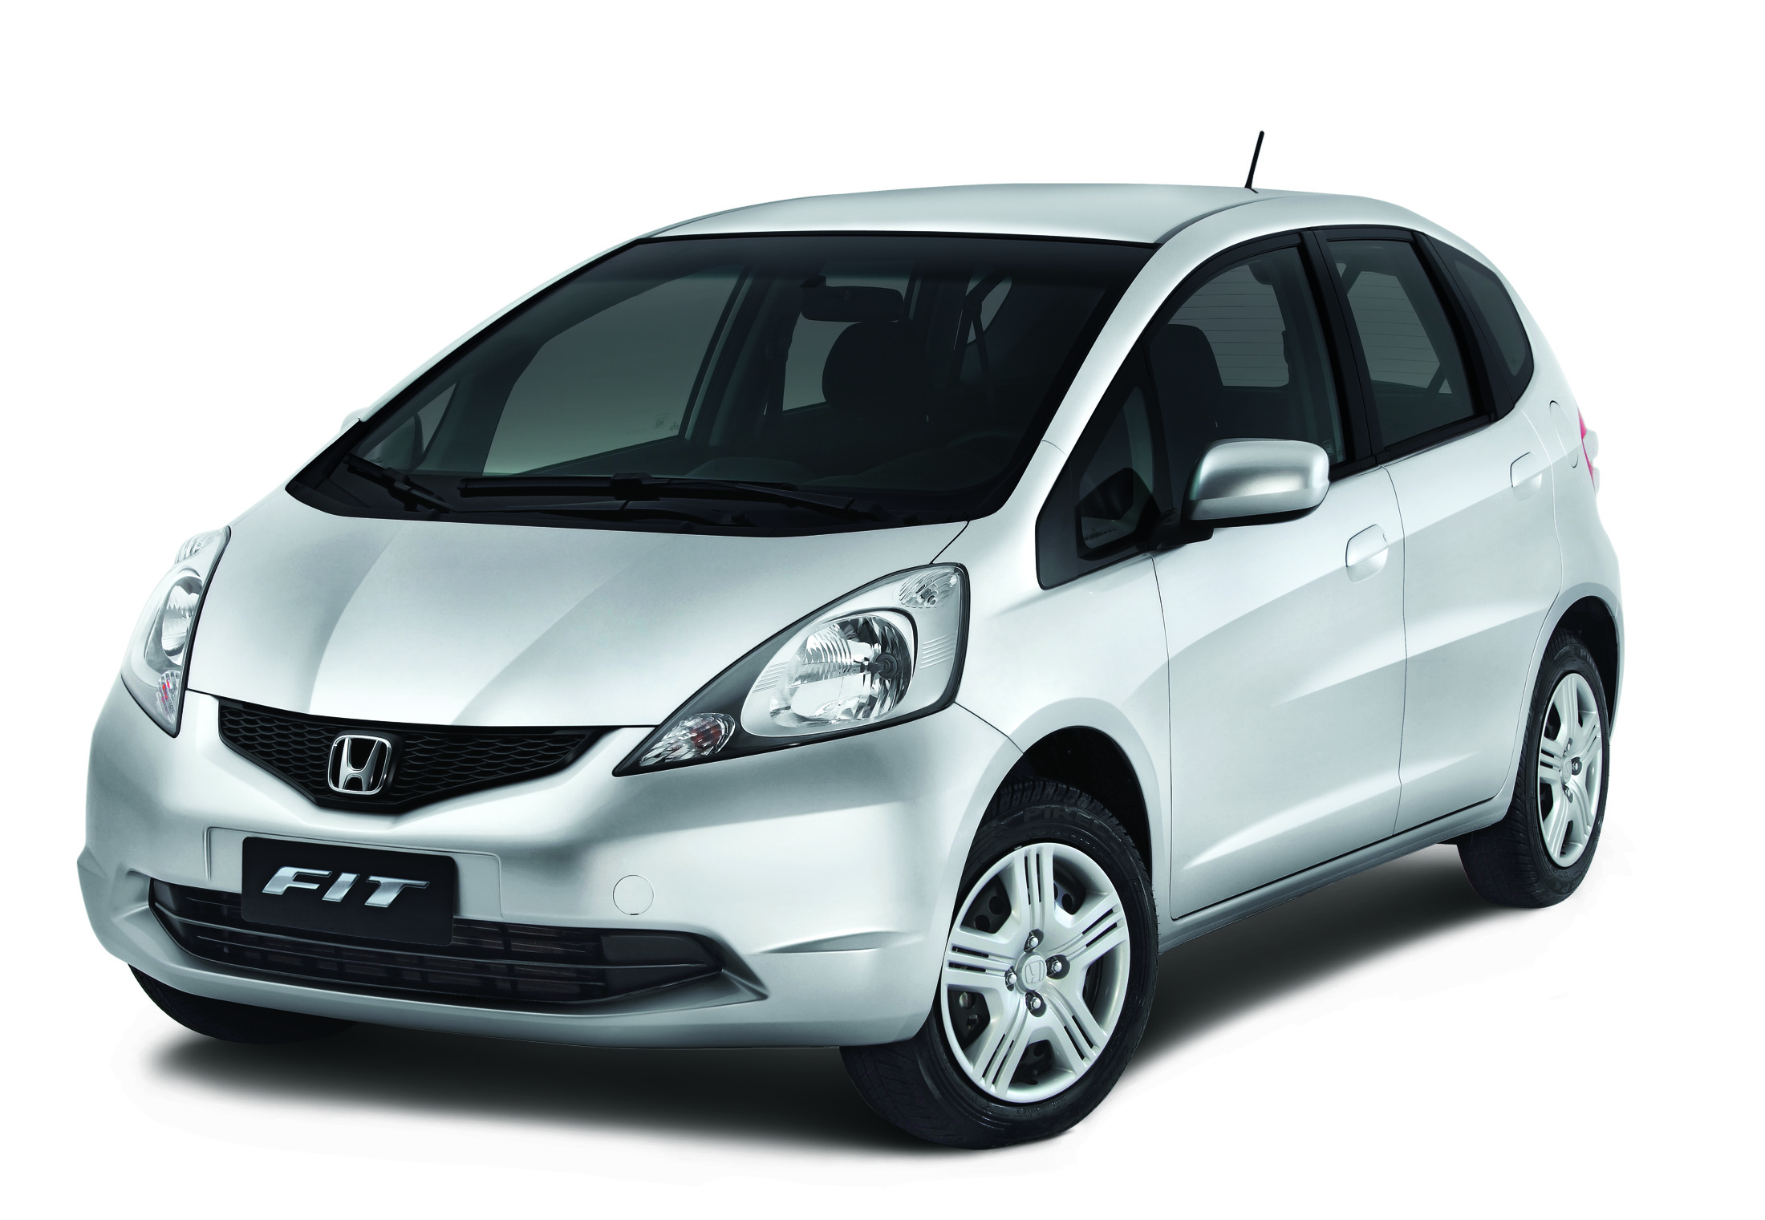
Em 2011 a família ficou maior, com o lançamento do novo Fit DX. A versão chegou ao mercado com a proposta de atender a um público ainda mais abrangente. Produzido com rodas de aço e calota com design inovador de 15’, possui motor Flex de 1.4l, com potência de 100 cv a 6.000 rpm (gasolina) e 101 cv a 6.000 rpm, (etanol), com disponibilidade de transmissão automática e manual.

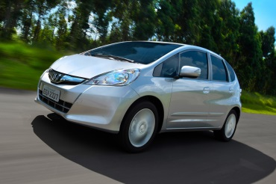
Em 2012, o modelo chegou à sua versão 2013 e ganhou novo visual. Novo design, para-lamas dianteiros redesenhados, novos para-choques dianteiro e traseiro, nova grade frontal, novo conjunto de faróis e capacidade do tanque de combustível aumentada para 47 litros, entre outros itens foram aprimorados.

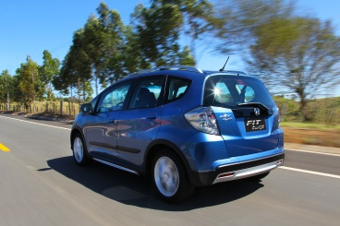
Ainda na linha 2013, a família passa a contar com mais um integrante: o Fit Twist, modelo com espírito jovial e apelo aventureiro. Lançado em outubro de 2012, no Salão Internacional do Automóvel de São Paulo, foi o primeiro modelo a ser desenvolvido exclusivamente para o mercado brasileiro. Com propulsor Flex de 1.5l gera 116cv (etanol), pode ter transmissão manual ou automática. Destaque para o design exclusivo do para-choque e nova grade dianteira, além de grupo óptico, com efeito máscara negra e faróis auxiliares. Na traseira, lanternas translúcidas escurecidas e refletores. O modelo possui ainda sistema de freios ABS com EBD e freios a disco nas quatro rodas.

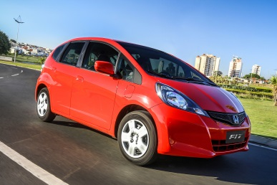
Na linha 2014, a novidade fica por conta da nova versão CX, o automático de melhor custo-benefício do segmento. Disponível também com transmissão manual, substitui a versão DX. O modelo conta com faróis com máscara negra, lanternas traseiras translúcidas escurecidas, rodas de aço, calota e grade frontal na cor preta, itens que asseguram um design mais jovem e esportivo.

Dados de produção por ano (até fevereiro de 2014):

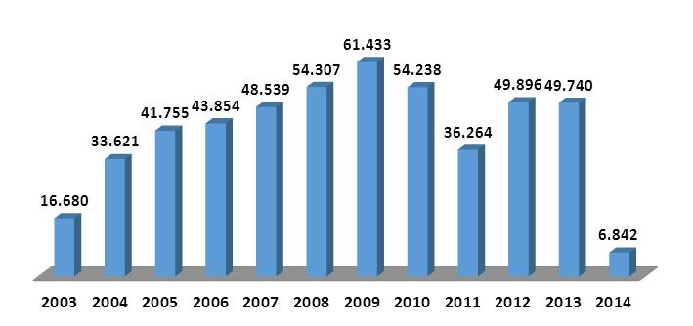

 | Marcos de produção
Dezembro 2004 | 50 mil unidades
Março 2006 | 100 mil unidades
Maio 2007 | 150 mil unidades
Abril 2008 | 200 mil unidades
Março 2009 | 250 mil unidades
Dezembro 2009 | 300 mil unidades
Dezembro 2010 | 350 mil unidades
Abril 2012 | 400 mil unidades
Março 2013 | 450 mil unidades
Março 2014 | 500 mil unidades

Mais Informações para a imprensa (Produtos Honda)
Linkpress Assessoria e Comunicação
Ricardo Ghigonetto
(11) 5594-7577
ricardo@linkpress.com.br
Flávio Faria
(11) 5594-7577
flavio@linkpress.com.br

